Дата: 12.05. 2020г. – 1 класс
13.05.20г. – 3 класс
Педагог: Тимошина Е.В.
Творческое объединение «Сувениры своими руками»
План дистанционного занятия.
«Цветочный штекер»
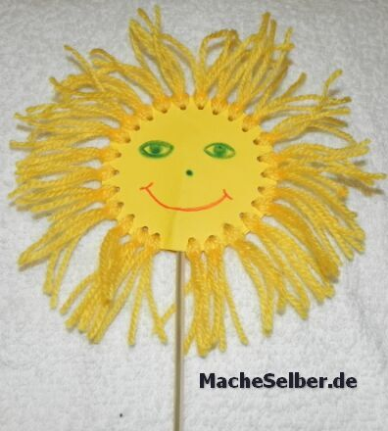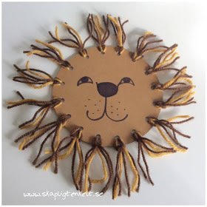
Вам нужно :
- цветная бумага
- Пряжа для вязания
- Дырокол
- Палочка
- Клей
- фломастеры
И вот как это делается:
- вырежьте 2 круга из картона
нНанесите на 1 круг клей
- положите на него палочку шпажку
- поместите 2-ой круг сверху и плотно нажмите
- сделать отверстия по кругу (дырокол)
- пряжу разрезать на куски и в каждом отверстии сделать узел из 2-3 штук
- нарисуйте глазки, щечки, улыбку , носик
Готово!

Результат работы сфотографируйте и пришлите по электронной почте руководителю на адрес el.timoshina2016@yandex.ru или эл. почту МУ ДО ЦТР «Радуга» cdt.raduga60@yandex.ru, или в сообщении в Контакте (в теме письма укажите свою фамилию, имя).

